Excel Harjoitus 17

Tässä harjoituksessa opit käyttämään laskentakaavojen viittauksia taulukoiden välillä.

- Avaa Bitti ja Pultti –kansiosta Myynnit –työkirja.

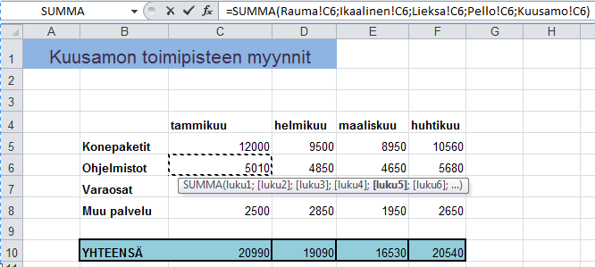
- Yhteenveto –taulukosta puuttuu eri paikkakuntien myyntilukujen summat. Lisää myyntien yhteissummat. Käytä Summa –funktiota.

- Käytä automaattitäyttöä kavojen koipioinnissa. Automaattitäyttö toimii myös viitattaessa toisiin taulukoihin.

- Tallenna työkirja muutosten jälkeen.
